Projekat unapre|ewa sistema kvaliteta finansiran od strane Ministarstva za nauku i tehnologiju Republike Srbije
(Znak  Instituta) | (Naziv Instituta i adresa)

SISTEM  UPRAVQAWA KVALITETOM  1/7 |  |  | Oznaka: |  | Q2.19.01
Strana/
ukupno strana:
Naziv dokumenta: |  |  | Izdawe broj:  Nacrt |  | Datum usvajawa:
POSTUPAK ANALIZE POVRATNIH INFORMACIJA  OD KORISNIKA |  |  | Oznaka kopije:
Sadr`aj:
- SVRHA
- PODRU^JE PRIMENE
- OZNAKE, SKRA]ENICE I DEFINICIJE
- VEZE SA DRUGIM DOKUMENTIMA
- OPIS RADA
- ODGOVORNOST I OVLA[]EWA
- PREGLED ZAPISA
- PRILOZI

 | IZRADIO | PREGLEDAO |  | ODOBRIO
Funkcija
Ime i prezime
Potpis
Obrazac Q4.05.03 - Izdawe 1

SVRHA
Postupkom se defini{e na~in izvo|ewa i nosioci aktivnosti u procesima analize povratnih informacija sa tr`i{ta Instituta.
Postupak ima za ciq:
- sistemsko obezbe|ewe informacija o mi{qewu korisnika o kvalitetu proizvoda i usluga Instituta,
- obezbe|ewe informacija o pona{awu karakteristika proizvoda i usluga Instituta posle prodaje,
- unapre|ewe kvaliteta proizvoda Instituta u upotrebi i
- razvoj podloga za planirawe i izvo|ewe korektivnih mera u procesima rada Instituta.

PODRU^JE PRIMENE
Postupak primewuju projektni timovi Instituta u svim slu~ajevima plasmana odre|enog proizvoda ili usluge na tr`i{te, odnosno nakon: odr`avawa nau~ne konferencije ili skupa, izvo|ewa seminara, isporuke proizvoda Instituta korisniku, pru`awa konsultantske usluge ili relizacije projekta po zahtevu naru~ioca.

OZNAKE, SKRA]ENICE I DEFINICIJE
Povratna informacija od korisnika: Informacije dobijene u procesu istra`ivawa tr`i{ta proizvoda i usluga u smislu prikupqawa podataka o reakcijama korisnika u vremenu posle isporuke proizvoda ili pru`awa usluge, ukqu~uju}i zvani~no upu}ene reklamacije korisnika, reakcije koje nisu iskazane kao formalne reklamacije i podatke prikupqene sopstvenom inicijativom proizvo|a~a ili davaoca usluge.

VEZE SA DRUGIM DOKUMENTIMA
- JUS ISO 9001:1996 (S); Zahtev 4.19,
- Q2.04.04 - Postupak izrade projekata po zahtevu naru~ioca,
- Q2.09.09 - Postupak realizacije proizvoda,
- Q2.09.10 - Postupak realizacije usluga,
- Q2.09.11 - Postupak realizacije konsultantskih usluga,
- Q2.09.12 - Postupak organizovawa nau~nih konferencija i nau~no-stru~nih skupova,
- Q2.10.05 - Postupak zavr{ne kontrole kvaliteta proizvoda i usluga,
- Q2.14.01 - Postupak sprovo|ewa korektivnih i preventivnih mera,
- Q2.19.02 - Postupak servisirawa proizvoda,
- Q2.20.01 - Postupak primene metoda i tehnika za unapre|ewe kvaliteta.

OPIS RADA
Postupak analize povratnih informacija od korisnika, prikazan dijagramom toka na slici 1, sadr`i aktivnosti ~iji je opis dat u nastavku.

Prikupqawe informacija
Sistematsko prikupqawe podataka i informacija sa tr`i{ta odvija se na na~in uskla|en sa karakterom proizvoda i usluga Instituta.

Prikupqawe informacija o uvedenim projektima po zahtevu korisnika
Projekti obra|eni i uvedeni po zahtevu korisnika, kao rezultat primene razvojnih projekata Instituta u utvr|enim podru~jima rada, imaju karakter dugoro~no uvedenih re{ewa u procesima rada korisnika.
Radi prikupqawa informacija o efektima uvedenih re{ewa kroz projekte, Institut organizuje planirane posete korisnicima. Prikupqawe informacija izvode rukovodilac projekta i ~lanovi projektantskog tima koji je obra|ivao projekat ili istra`iva~i koje odredi direktor Instituta. Za svaku vrstu projekta (Q2.04.04 - Postupak izrade projekata po zahtevu naru~ioca) postoje utvr|eni kriterijumi - pokazateqi efekata uvedenih projektantskih re{ewa koji su sastavni deo metodologije obrade projekata i kojih se istra`iva~i moraju pridr`avati u prikupqawu informacija.
Zapa`awa rukovodioca projekta/usluge i predstavnika korisnika se dokumentuju putem slobodno sa~iwenog Zapisnika o poseti koji je, zajedno sa zvani~no upu}enim Reklamacijama korisnika, osnova za daqu analizu. Zapisnici o poseti se odla`u i ~uvaju u registru projekta.

Prikupqawe informacija o isporu~enim proizvodima
Na~in prikupqawa podataka i informacija o zadovoqewu zahteva korisnika kada se radi o instalisanim softverskim proizvodima regulisan je dokumentom: Q2.19.02 - Postupak servisirawa proizvoda.

Prikupqawe informacija o organizovanim nau~nim konferencijama/skupovima i izvedenim seminarima
Imaju}i u vidu da jednom organizovana nau~na konferencija/skup ili izveden seminar za odre|enu grupu korisnika ima karakter neponovqive usluge, prikupqawe informacija o zadovoqewu zahteva korisnika je, od strane organizatora konferencije/skupa ili seminara pod nadzorom rukovodioca konferencije/skupa ili seminara, organizovano kao:
- Neposredno prikupqawe podataka, koje se izvodi u toku rada konferencije/skupa ili izvo|ewa seminara:
- pru`awem mogu}nosti korisnicima da u~estvuju u raspravi, odnosno u neformalnoj komunikaciji izvo|a~a seminara i korisnika i
- ocewivawem kvaliteta konferencije/skupa ili seminara, na wihovom kraju, anketirawem u~esnika, primenom Anketnog lista (Obrazac Q4.09.63, Prilog 1).
- Posredno, naknadno prikupqawe podataka, koje se izvodi nakon seminara obradom pregleda u~esnika na seminarima i analizom zapa`awa u~esnika dobijenih neposrednim prikupqawem informacija na seminarima.

Prikupqawe informacija o pru`enim konsultantskim uslugama
Jednom pru`ena konsultantska usluga (projekat) odre|enom korisniku ima karakter neponovqive usluge. Prikupqawe informacija o zadovoqewu zahteva korisnika, nakon pru`ene usluge, je organizovano u vidu anga`ovawa rukovodioca projekta i konsultanata na obezbe|ewu podataka o efektima predmetne usluge, (metodologija je data u dokumentu Q2.09.11 - Postupak realizacije konsultantskih usluga) u ciqu unapre|ewa procesa rada.
Za date potrebe Institut organizuje povremene posete korisnicima konsultantskih usluga u vremenu nakon pru`awa usluga radi prikupqawa informacija, pri ~emu rukovodilac projekta/usluge za svaki konkretan slu~aj odre|uje konsultante koji utvr|uju efekte pru`ene usluge na kvalitet procesa rada korisnika. Zapa`awa konsultanata, rukovodioca projekta/usluge i predstavnika korisnika se dokumentuju putem slobodno sa~iwenog Zapisnika o poseti koji je, zajedno sa upu}enim Reklamacijama korisnika, osnova za daqu analizu. Zapisnici o poseti se odla`u i ~uvaju u registru projekta/usluge.

Obrada podataka i informacija
Istra`iva~i, projektanti, organizatori konferencija, izvo|a~i seminata i konsultanti (~lanovi projektantskih timova) koji su u~estvovali u prikupqawu informacija du`ni su da izvr{e wihovu obradu.
Obrada podataka i informacija se vr{i u vremenu koje odredi rukovodilac projekta/usluge. Izuzetak su neposredno prikupqene informacije o organizovanoj nau~noj konferenciji/skupu i odr`anom seminaru koje moraju biti obra|ene do kraja konferencije/skupa ili seminara za koje su prikupqene jer su rezultati obrade deo zavr{ne kontrole datog projekta/usluge koja se izvodi u skladu sa dokumentom: Q2.10.05 - Postupak zavr{ne kontrole kvaliteta proizvoda i usluga.
Kao rezultat obrade podataka i informacija ~lanovi projektantskih timova su du`ni da oblikuju odgovaraju}i Prikaz obrade podataka (tabela, dijagram...) radi sagledavawa rezultata obrade i osnovnih zavisnosti izme|u veli~ina koje su bile predmet obrade.
Prikaz rezultata obrade podataka je osnova za analizu i o wegovom kvalitetu i podobnosti za daqu primenu odlu~uje rukovodilac projekta/usluge. Na zahtev rukovodioca projekta/usluge ~lanovi projektantskih timova su du`ni da izvr{e naknadne obrade.
Obrada podataka i informacija i wihovo prikazivawe se izvodi primenom odgovaraju}ih metoda i tehnika u skladu sa dokumentom: Q2.20.01 - Postupak primene metoda i tehnika za unapre|ewe kvaliteta.

Analiza podataka i informacija
Osnovnu analizu podataka i informacija o uvedenim projektima po zahtevu korisnika, isporu~enim proizvodima, odr`anim konferencijama, izvedenim seminarima i pru`enim konsultantskim uslugama izvodi rukovodilac projekta/usluge. Za date poslove on mo`e anga`ovati i poseban projektantski tim.
Rezultat analize je slobodno sa~iwen Izve{taj o analizi koji obuhvata rezultate obrade podataka i informacija koji se podnosi rukovodiocu nadle`ne organizacione jedinice Instituta na daqu obradu.
Analiza podataka i informacija se izvodi primenom odgovaraju}ih metoda u skladu sa dokumentom: Q2.20.01 - Postupak primene metoda i tehnika za unapre|ewe kvaliteta.

Oblikovawe predloga korektivnih mera
U zavisnosti od stepena kriti~nosti aktivnost oblikovawa predloga korektivnih mera mo`e biti inicirana na osnovu pojedina~nog Izve{taja o analizi (u slu~aju potrebe hitnog dejstva na re{avawu problema) ili na osnovu skupa Izve{taja o analizi koji imaju odre|ena zajedni~ka obele`ja ili se odnose na istu grupu problema.
Pri oblikovawu predloga korektivnih mera rukovodilac projekta/usluge u saradwi sa predstavnikom rukovodstva za kvalitet organizuje izvo|ewe slede}ih zahvata:
- izbor problema koji je potrebno re{iti,
- odre|ivawe nadle`nosti za re{avawe problema,
- utvr|ivawe na~ina re{avawa problema,
- odre|ivawe nadle`nosti za prijem i razmatrawe predloga korektivnih mera.
Oblikovawe predloga korektivnih mera se izvodi u skladu sa dokumentom: Q2.14.01 - Postupak sprovo|ewa korektivnih i preventivnih mera i primenom odgovaraju}ih metoda u skladu sa dokumentom: Q2.20.01 - Postupak primene metoda i tehnika za unapre|ewe kvaliteta.
Predlog korektivnih mera se oblikuje u vidu slobodno sa~iwenog Elaborata.

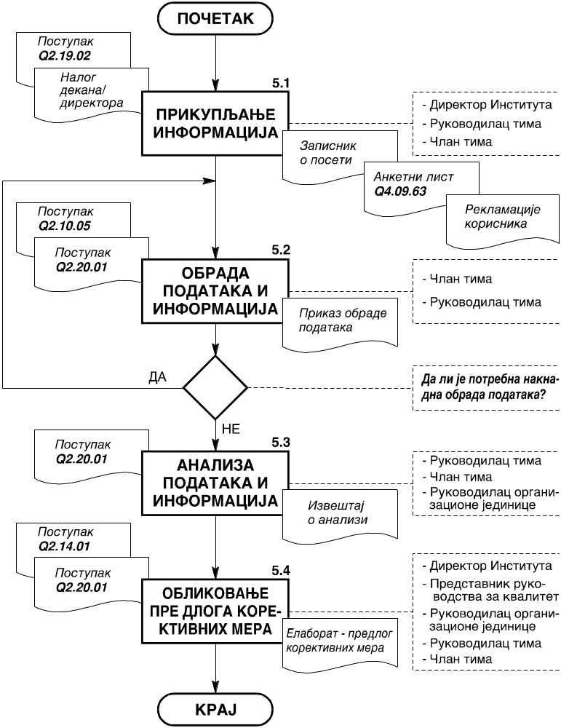
Slika 1: Dijagram toka postupka analize povratnih informacija od korisnika

ODGOVORNOST I OVLA[]EWA
Za kontrolu primene ovog postupka ovla{}en je predstavnik rukovodstva za kvalitet. Pojedina~na dgovornost u~esnika je prikazana matricom odgovornosti u Tabeli 1.
Tabela 1
Radno mesto  Aktivnost |  | Direktor Instituta | Rukovodilac organizacione jedinice Instituta | Rukovodilac projekta/usluge  (Rukovodilac tima) | Predstavnik rukovodstva za kvalitet | ^lan tima  (Istra`iva~,  Projektant,  Konsultant,  Organizator konferencije,  Izvo|a~ seminata)
5.1 | Prikupqawe informacija | U | I | O | U | U
5.2 | Obrada podataka  i informacija | I | I | U | I | O
5.3 | Analiza podataka  i informacija | U | U | O | U | U
5.4 | Oblikovawe predloga korektivnih mera | U | U | O | U | U
Oznake: O - Odgovoran; U - U~estvuje; I - Informisan

PREGLED ZAPISA
U primeni ovog postupka vode se slede}i zapisi:
- Anketni list - prema obrascu Q4.09.63,
- Zapisnik o poseti - u slobodnoj formi,
- Prikaz obrade podataka - u slobodnoj formi,
- Izve{taj o analizi - u slobodnoj formi,
- Elaborat - predlog korektivnih mera - u slobodnoj formi.
Svi zapisi se ~uvaju u registru odgovaraju}eg projekta/usluge.

pRILOZI
Prilog 1: Izgled obrasca Q4.09.63 "Anketni list" - ukupno 1 strana.

